**Quản lý khách sạn 5-STAR**

**System Operations(SO)**

**Version 1.0**

**Produced by: 0812515**

**Nhóm II**

**Lớp Xây dựng phần mềm TH2008**

Revision History

|  |  |  |  |
| --- | --- | --- | --- |
| **Date** | **Version** | **Description** | **Author** |
| 08/04/2011 | 1.1 | Bản thảo lần 1 | 0812515 |

# Operation Contracts(OC):

Mô hình tổng quát của

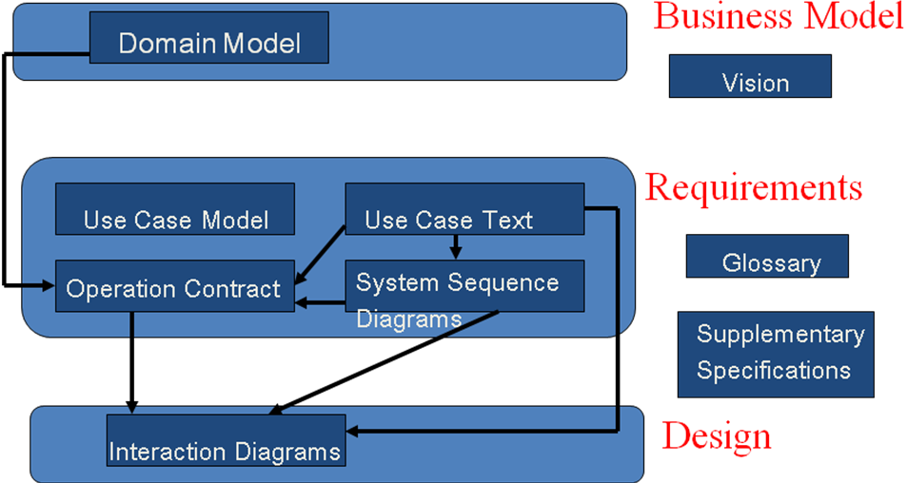

**Bước đầu xác định Operation Contracts:**

### Operation Contracts 1:

**Operation:** ThemKhach(ID, Ten, Loai, DiaChi)

**Cross References:** Use Cases: Đặt tả trong use case thêm khách

**Preconditions:** Phải đăng nhập vào hệ thống với user và password đã cung cấp.

**Postconditions:** -Thêm vào khách mới thỏa tiêu chí mà đặc tả use case đã đưa ra trong trừng môi trường khách sạn khác nhau.

Vd: Khách phải lớn hơn 18 tuổi. Nếu khách nhỏ tuổi thì phải có người đại diện.

### Operation Contracts 2:

**Operation:** XoaKhach(ID)

**Cross References:** Use Cases: Đặt tả trong use case xóa khách

**Preconditions:** Phải đăng nhập vào hệ thống với user và password đã cung cấp. Thỏa mản tiêu chí xóa khách

**Postconditions:** -Xóa khách khi khách đã ra khỏi khách sạn. Chỉ có nhân admin mấy có quyền xóa khách.

### Operation Contracts 3:

**Operation:** ThayDoiThongTinKhach(ID, Ten, Loai, DiaChi)

**Cross References:** Use Cases: Đặt tả trong use case trong phần thay đổi thông tin khách

**Preconditions:** Phải đăng nhập vào hệ thống với user và password đã cung cấp.

**Postconditions:** -Xác định khách nào cần thay đổi thông tin. Khách này đang ở trong khách sạn của mình.

### Operation Contracts 4:

**Operation:** ThemPhong(ID, Ten, Loai, TrinhTrang, GhiChu)

**Cross References:** Use Cases: Đặt tả trong use case trong phần thêm phòng

**Preconditions:** Phải đăng nhập vào hệ thống với user và password đã cung cấp.

**Postconditions:** -Kiểm tra phòng trùng. Xóa phòng phải thỏa mản tiêu chí của phòng cần xóa.

### Operation Contracts 5:

**Operation:** XoaPhong(ID)

**Cross References:** Use Cases: Đặt tả trong use case xóa phòng

**Preconditions:** Phải đăng nhập vào hệ thống với user và password đã cung cấp. Thỏa mản tiêu chí xóa phòng

**Postconditions:** -Xóa phòng nào phải disable tên phòng đó.

Chỉ có admin mấy có quyền xóa phòng.

### Operation Contracts 6 :

**Operation:** ThayDoiThongTinPhong(ID, Ten, Loai, TinhNang, GhiChu)

**Cross References:** Use Cases: Đặt tả trong use case thay đổi thông tin phòng

**Preconditions:** Phải đăng nhập vào hệ thống với user và password đã cung cấp.

**Postconditions:** -Thay đổi thông tin phòng phải dựa vào tiêu chỉ của khách sạn. Phòng cần thay đổi cần phải cập nhật lại tất cả các tình trạng của phòng đó.

### Operation Contracts 7:

**Operation:** DangKyDatPhong(IDKhach, LoaiPhong)

**Cross References:** Use Cases: Đặt tả trong use case đăng ký đặt phòng

**Preconditions:** Phải đăng nhập vào hệ thống với user và password đã cung cấp.

**Postconditions:** -Đăng ký đặt phòng phải phụ thuộc vào trạng thái của khách sạn. Chỉ có phòng nào trống mấy được đăng ký

### Operation Contracts 8:

**Operation:** DangKyPhong(IDKhach, LoaiPhong)

**Cross References:** Use Cases: Đặt tả trong use case đăng ký phòng

**Preconditions:** Phải đăng nhập vào hệ thống với user và password đã cung cấp.

**Postconditions:** -Đăng ký phòng phải phụ thuộc vào trạng thái của khách sạn. Chỉ có phòng nào trống mấy được đăng ký. Chủ yếu đưa ra các tiêu chí thỏa mản của khách hàng

### Operation Contracts 9:

**Operation:** LayDanhSachPhong()

**Cross References:** Use Cases: Đặt tả trong use case lấy danh sách phòng

**Preconditions:** Phải đăng nhập vào hệ thống với user và password đã cung cấp.

**Postconditions:** -Chọn loại phòng cần lấy danh sách

### Operation Contracts 10:

**Operation:** LayDanhSachKhach()

**Cross References:** Use Cases: Đặt tả trong use case lấy danh sách khách

**Preconditions:** Phải đăng nhập vào hệ thống với user và password đã cung cấp.

**Postconditions:** -Chọn khách cần lấy danh sách

### Operation Contracts 11:

**Operation:** LayDanhSachHoaDon()

**Cross References:** Use Cases: Đặt tả trong use case lấy danh sách hóa đơn

**Preconditions:** Phải đăng nhập vào hệ thống với user và password đã cung cấp.

**Postconditions:** -Chọn hóa đơn để lấy danh sách

### Operation Contracts 12:

**Operation:** TinhTienThuePhong()

**Cross References:** Use Cases: Đặt tả trong use case tính tiền thuê phòng

**Preconditions:** Phải đăng nhập vào hệ thống với user và password đã cung cấp.

**Postconditions:** -Chọn tên phòng, tên khách cần tính tiền sau đó tính tiền.